2016年天津市高考数学试卷（文科）解析版
参考答案与试题解析
一、选择题：在每小题给出的四个选项中，只有一项是符合要求的
1．（5分）已知集合A＝{1，2，3}，B＝{y|y＝2x﹣1，x∈A}，则A∩B＝（ ）
A．{1，3} B．{1，2} C．{2，3} D．{1，2，3}
【考点】1E：交集及其运算．菁优网版权所有
【专题】11：计算题；35：转化思想；49：综合法；5J：集合．
【分析】根据题意，将集合B用列举法表示出来，可得B＝{1，3，5}，由交集的定义计算可得答案．
【解答】解：根据题意，集合A＝{1，2，3}，而B＝{y|y＝2x﹣1，x∈A}，
则B＝{1，3，5}，
则A∩B＝{1，3}，
故选：A．
【点评】本题考查集合的运算，注意集合B的表示方法．
2．（5分）甲、乙两人下棋，两人下成和棋的概率是，甲获胜的概率是，则甲不输的概率为（ ）
A． B． C． D．
【考点】CB：古典概型及其概率计算公式．菁优网版权所有
【专题】11：计算题；36：整体思想；4O：定义法；5I：概率与统计．
【分析】利用互斥事件的概率加法公式即可得出．
【解答】解：∵甲不输与甲、乙两人下成和棋是互斥事件．
∴根据互斥事件的概率计算公式可知：甲不输的概率P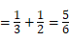．
故选：A．
【点评】本题考查互斥事件与对立事件的概率公式，关键是判断出事件的关系，然后选择合适的概率公式，属于基础题．
3．（5分）将一个长方体沿相邻三个面的对角线截去一个棱锥，得到的几何体的正视图与俯视图如图所示，则该几何体的侧（左）视图为（ ）
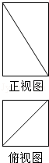
A． B．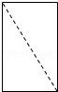 C．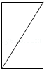 D．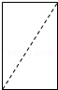
【考点】L7：简单空间图形的三视图．菁优网版权所有
【专题】31：数形结合；44：数形结合法；5Q：立体几何．
【分析】根据主视图和俯视图作出几何体的直观图，找出所切棱锥的位置，得出答案．
【解答】解：由主视图和俯视图可知切去的棱锥为D﹣AD₁C，
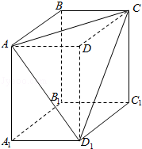
棱CD₁在左侧面的投影为BA₁，
故选：B．
【点评】本题考查了棱锥，棱柱的结构特征，三视图，考查空间想象能力，属于基础题．
4．（5分）已知双曲线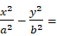1（a＞0，b＞0）的焦距为2，且双曲线的一条渐近线与直线2x+y＝0垂直，则双曲线的方程为（ ）
A．y²＝1 B．x²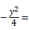1
C．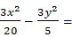1 D．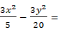1
【考点】KC：双曲线的性质．菁优网版权所有
【专题】11：计算题；34：方程思想；49：综合法．
【分析】利用双曲线1（a＞0，b＞0）的焦距为2，且双曲线的一条渐近线与直线2x+y＝0垂直，求出几何量a，b，c，即可求出双曲线的方程．
【解答】解：∵双曲线1（a＞0，b＞0）的焦距为2，
∴c，
∵双曲线的一条渐近线与直线2x+y＝0垂直，
∴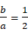，
∴a＝2b，
∵c²＝a²+b²，
∴a＝2，b＝1，
∴双曲线的方程为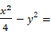1．
故选：A．
【点评】本题考查双曲线的方程与性质，考查待定系数法的运用，确定双曲线的几何量是关键．
5．（5分）设x＞0，y∈R，则“x＞y”是“x＞|y|”的 （ ）
A．充要条件 B．充分不必要条件
C．必要而不充分条件 D．既不充分也不必要条件
【考点】29：充分条件、必要条件、充要条件．菁优网版权所有
【专题】12：应用题；35：转化思想；48：分析法；5L：简易逻辑．
【分析】直接根据必要性和充分判断即可．
【解答】解：设x＞0，y∈R，当x＞0，y＝﹣1时，满足x＞y但不满足x＞|y|，故由x＞0，y∈R，则“x＞y”推不出“x＞|y|”，
而“x＞|y|”⇒“x＞y”，
故“x＞y”是“x＞|y|”的必要不充分条件，
故选：C．
【点评】本题考查了不等式的性质、充要条件的判定，考查了推理能力与计算能力，属于基础题．
6．（5分）已知f（x）是定义在R上的偶函数，且在区间（﹣∞，0）上单调递增，若实数a满足f（2^{|a﹣1|}）＞f（），则a的取值范围是（ ）
A．（﹣∞，） B．（﹣∞，）∪（，+∞）
C．（，） D．（，+∞）
【考点】3E：函数单调性的性质与判断．菁优网版权所有
【专题】33：函数思想；49：综合法；51：函数的性质及应用．
【分析】根据函数的对称性可知f（x）在（0，+∞）递减，故只需令2^{|a﹣1|}即可．
【解答】解：∵f（x）是定义在R上的偶函数，且在区间（﹣∞，0）上单调递增，
∴f（x）在（0，+∞）上单调递减．
∵2^{|a﹣1|}＞0，f（）＝f（），
∴2^{|a﹣1|}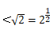．
∴|a﹣1|，
解得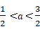．
故选：C．
【点评】本题考查了函数的单调性，奇偶性的性质，属于中档题．
7．（5分）已知△ABC是边长为1的等边三角形，点D、E分别是边AB、BC的中点，连接DE并延长到点F，使得DE＝2EF，则•的值为（ ）
A． B． C． D．
【考点】9O：平面向量数量积的性质及其运算．菁优网版权所有
【专题】11：计算题；35：转化思想；41：向量法；5A：平面向量及应用．
【分析】由题意画出图形，把、都用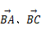表示，然后代入数量积公式得答案．
【解答】解：如图，
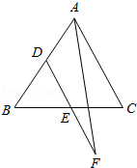
∵D、E分别是边AB、BC的中点，且DE＝2EF，
∴•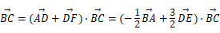
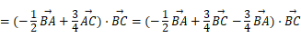
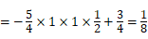．
故选：C．
【点评】本题考查平面向量的数量积运算，考查向量加减法的三角形法则，是中档题．
8．（5分）已知函数f（x）＝sin²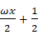sinωx（ω＞0），x∈R，若f（x）在区间（π，2π）内没有零点，则ω的取值范围是（ ）
A．（0，] B．（0，]∪[，1）
C．（0，] D．（0，]∪[，]
【考点】52：函数零点的判定定理．菁优网版权所有
【专题】35：转化思想；51：函数的性质及应用；57：三角函数的图象与性质．
【分析】函数f（x）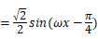，由f（x）＝0，可得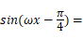0，解得x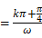∉（π，2π），因此ω∉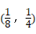∪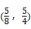∪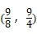∪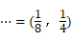∪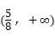，即可得出．
【解答】解：函数f（x）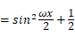sinωx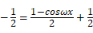sinωx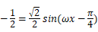，
由f（x）＝0，可得0，
解得x∉（π，2π），
∴ω∉∪∪∪∪，
∵f（x）在区间（π，2π）内没有零点，
∴ω∈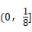∪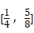．
故选：D．
【点评】本题考查了三角函数的图象与性质、不等式的解法，考查了推理能力与计算能力，属于中档题．
二、填空题本大题6小题，每题5分，共30分
9．（5分）i是虚数单位，复数z满足（1+i）z＝2，则z的实部为 1 ．
【考点】A1：虚数单位i、复数．菁优网版权所有
【专题】11：计算题；35：转化思想；4A：数学模型法；5N：数系的扩充和复数．
【分析】把已知等式变形，然后利用复数代数形式的乘除运算化简得答案．
【解答】解：由（1+i）z＝2，
得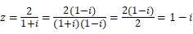，
∴z的实部为1．
故答案为：1．
【点评】本题考查复数代数形式的乘除运算，考查了复数的基本概念，是基础题．
10．（5分）已知函数f（x）＝（2x+1）e^{x}，f′（x）为f（x）的导函数，则f′（0）的值为 3 ．
【考点】63：导数的运算．菁优网版权所有
【专题】11：计算题；33：函数思想；4O：定义法；52：导数的概念及应用．
【分析】先求导，再带值计算．
【解答】解：∵f（x）＝（2x+1）e^{x}，
∴f′（x）＝2e^{x}+（2x+1）e^{x}，
∴f′（0）＝2e⁰+（2×0+1）e⁰＝2+1＝3．
故答案为：3．
【点评】本题考查了导数的运算法则，属于基础题．
11．（5分）阅读如图所示的程序框图，运行相应的程序，则输出S的值为 4 ．
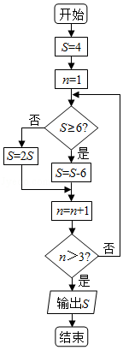
【考点】EF：程序框图．菁优网版权所有
【专题】35：转化思想；49：综合法；5K：算法和程序框图．
【分析】根据循环结构，结合循环的条件，求出最后输出S的值．
【解答】解：第一次循环：S＝8，n＝2；
第二次循环：S＝2，n＝3；
第三次循环：S＝4，n＝4，
结束循环，输出S＝4，
故答案为：4．
【点评】本题主要考查程序框图，循环结构，注意循环的条件，属于基础题．
12．（5分）已知圆C的圆心在x轴正半轴上，点M（0，）在圆C上，且圆心到直线2x﹣y＝0的距离为，则圆C的方程为 （x﹣2）²+y²＝9 ．
【考点】J1：圆的标准方程．菁优网版权所有
【专题】11：计算题；34：方程思想；4A：数学模型法；5B：直线与圆．
【分析】由题意设出圆的方程，把点M的坐标代入圆的方程，结合圆心到直线的距离列式求解．
【解答】解：由题意设圆的方程为（x﹣a）²+y²＝r²（a＞0），
由点M（0，）在圆上，且圆心到直线2x﹣y＝0的距离为，
得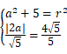，解得a＝2，r＝3．
∴圆C的方程为：（x﹣2）²+y²＝9．
故答案为：（x﹣2）²+y²＝9．
【点评】本题考查圆的标准方程，训练了点到直线的距离公式的应用，是中档题．
13．（5分）如图，AB是圆的直径，弦CD与AB相交于点E，BE＝2AE＝2，BD＝ED，则线段CE的长为 ．
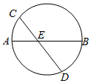
【考点】NC：与圆有关的比例线段．菁优网版权所有
【专题】11：计算题；35：转化思想；44：数形结合法；5B：直线与圆．
【分析】由BD＝ED，可得△BDE为等腰三角形，过D作DH⊥AB于H，由相交弦定理求得DH，在Rt△DHE中求出DE，再由相交弦定理求得CE．
【解答】解：如图，
过D作DH⊥AB于H，
∵BE＝2AE＝2，BD＝ED，
∴BH＝HE＝1，则AH＝2，BH＝1，
∴DH²＝AH•BH＝2，则DH，
在Rt△DHE中，则，
由相交弦定理可得：CE•DE＝AE•EB，
∴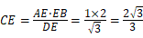．
故答案为：．
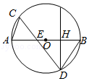
【点评】本题考查与圆有关的比例线段，考查相交弦定理的应用，是中档题．
14．（5分）已知函数f（x）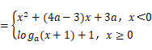（a＞0，且a≠1）在R上单调递减，且关于x的方程|f（x）|＝2恰有两个不相等的实数解，则a的取值范围是 [，） ．
【考点】5B：分段函数的应用．菁优网版权所有
【专题】33：函数思想；44：数形结合法；51：函数的性质及应用．
【分析】由减函数可知f（x）在两段上均为减函数，且在第一段的最小值大于或等于第二段上的最大值，作出|f（x）|和y＝2的图象，根据交点个数判断3a与2的大小关系，列出不等式组解出．
【解答】解：∵f（x）是R上的单调递减函数，
∴y＝x²+（4a﹣3）x+3a在（﹣∞．，0）上单调递减，y＝log_{a}（x+1）+1在（0，+∞）上单调递减，
且f（x）在（﹣∞，0）上的最小值大于或等于f（0）．
∴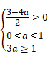，解得a．
作出y＝|f（x）|和y＝2的函数草图如图所示：
由图象可知|f（x）|＝2在[0，+∞）上有且只有一解，
∵|f（x）|＝2恰有两个不相等的实数解，
∴x²+（4a﹣3）x+3a＝2在（﹣∞，0）上只有1解，
即x²+（4a）x+3a﹣2＝0在（﹣∞，0）上只有1解，
∴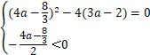或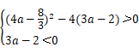，
解得a或a，
又a，∴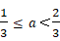．
故答案为[，）．
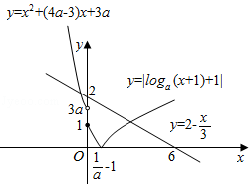
【点评】本题考查了分段函数的单调性，函数零点的个数判断，结合函数函数图象判断端点值的大小是关键，属于中档题．
三、解答题：本大题共6小题，80分
15．（13分）在△ABC中，内角A，B，C所对的边分别为a，b，c，已知asin2BbsinA．
（1）求B；
（2）已知cosA，求sinC的值．
【考点】HU：解三角形．菁优网版权所有
【专题】38：对应思想；49：综合法；58：解三角形．
【分析】（1）利用正弦定理将边化角即可得出cosB；
（2）求出sinA，利用两角和的正弦函数公式计算．
【解答】解：（1）∵asin2BbsinA，
∴2sinAsinBcosBsinBsinA，
∴cosB，∴B．
（2）∵cosA，∴sinA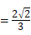，
∴sinC＝sin（A+B）＝sinAcosB+cosAsinB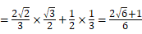．
【点评】本题考查了正弦定理解三角形，两角和的正弦函数，属于基础题．
16．（13分）某化肥厂生产甲、乙两种混合肥料，需要A，B，C三种主要原料，生产1车皮甲种肥料和生产1车皮乙种肥料所需三种原料的吨数如下表所示：
肥料 原料 | A | B | C
甲 | 4 | 8 | 3
乙 | 5 | 5 | 10
现有A种原料200吨，B种原料360吨，C种原料300吨，在此基础上生产甲、乙两种肥料．已知生产1车皮甲种肥料，产生的利润为2万元；生产1车皮乙种肥料，产生的利润为3万元、分别用x，y表示计划生产甲、乙两种肥料的车皮数．
（Ⅰ）用x，y列出满足生产条件的数学关系式，并画出相应的平面区域；
（Ⅱ）问分别生产甲、乙两种肥料各多少车皮，能够产生最大的利润？并求出此最大利润．
【考点】7C：简单线性规划．菁优网版权所有
【专题】33：函数思想；44：数形结合法；59：不等式的解法及应用．
【分析】（Ⅰ）设出变量，建立不等式关系，即可作出可行域．
（Ⅱ）设出目标函数，利用平移直线法进行求解即可．
【解答】解：（Ⅰ）由已知x，y满足不等式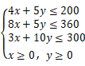，则不等式对应的平面区域为，
（Ⅱ）设年利润为z万元，则目标函数为z＝2x+3y，即y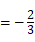x，
平移直线yx，由图象得当直线经过点M时，直线的截距最大，此时z最大，
由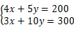得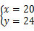，即M（20，24），
此时z＝40+72＝112，
即分别生产甲肥料20车皮，乙肥料24车皮，能够产生最大的利润，最大利润为112万元．
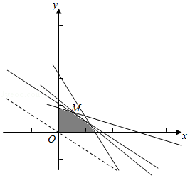
【点评】本题主要考查线性规划的应用，根据条件建立约束条件，作出可行域，利用平移法是解决本题的关键．
17．（13分）如图，四边形ABCD是平行四边形，平面AED⊥平面ABCD，EF∥AB，AB＝2，DE＝3，BC＝EF＝1，AE，∠BAD＝60°，G为BC的中点．
（1）求证：FG∥平面BED；
（2）求证：平面BED⊥平面AED；
（3）求直线EF与平面BED所成角的正弦值．
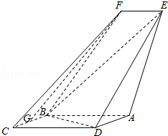
【考点】LS：直线与平面平行；LY：平面与平面垂直；MI：直线与平面所成的角．菁优网版权所有
【专题】15：综合题；35：转化思想；49：综合法；5F：空间位置关系与距离．
【分析】（1）利用中位线定理，和平行公理得到四边形OGEF是平行四边形，再根据线面平行的判定定理即可证明；
（2）根据余弦定理求出BD，继而得到BD⊥AD，再根据面面垂直的判定定理即可证明；
（3）先判断出直线EF与平面BED所成的角即为直线AB与平面BED所形成的角，再根据余弦定理和解直角三角形即可求出答案．
【解答】证明：（1）BD的中点为O，连接OE，OG，在△BCD中，
∵G是BC的中点，
∴OG∥DC，且OGDC＝1，
又∵EF∥AB，AB∥DC，
∴EF∥OG，且EF＝OG，
即四边形OGEF是平行四边形，
∴FG∥OE，
∵FG⊄平面BED，OE⊂平面BED，
∴FG∥平面BED；
（2）证明：在△ABD中，AD＝1，AB＝2，∠BAD＝60°，
由余弦定理可得BD，仅而∠ADB＝90°，
即BD⊥AD，
又∵平面AED⊥平面ABCD，
BD⊂平面ABCD，平面AED∩平面ABCD＝AD，
∴BD⊥平面AED，
∵BD⊂平面BED，
∴平面BED⊥平面AED．
（Ⅲ）∵EF∥AB，
∴直线EF与平面BED所成的角即为直线AB与平面BED所形成的角，
过点A作AH⊥DE于点H，连接BH，
又平面BED∩平面AED＝ED，
由（2）知AH⊥平面BED，
∴直线AB与平面BED所成的角为∠ABH，
在△ADE，AD＝1，DE＝3，AE，由余弦定理得cos∠ADE，
∴sin∠ADE，
∴AH＝AD•，
在Rt△AHB中，sin∠ABH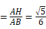，
∴直线EF与平面BED所成角的正弦值
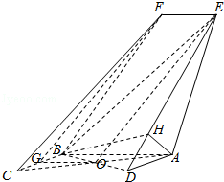
【点评】本题考查了直线与平面的平行和垂直，平面与平面的垂直，直线与平面所成的角，考查了空间想象能力，运算能力和推理论证能力，属于中档题．
18．（13分）已知{a_{n}}是等比数列，前n项和为S_{n}（n∈N*），且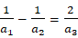，S₆＝63．
（1）求{a_{n}}的通项公式；
（2）若对任意的n∈N*，b_{n}是log₂a_{n}和log₂a_{n+1}的等差中项，求数列{（﹣1）^{n}}的前2n项和．
【考点】8M：等差数列与等比数列的综合．菁优网版权所有
【专题】35：转化思想；49：综合法；54：等差数列与等比数列．
【分析】（1）根据等比数列的通项公式列方程解出公比q，利用求和公式解出a₁，得出通项公式；
（2）利用对数的运算性质求出b_{n}，使用分项求和法和平方差公式计算．
【解答】解：（1）设{a_{n}}的公比为q，则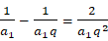，即1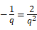，
解得q＝2或q＝﹣1．
若q＝﹣1，则S₆＝0，与S₆＝63矛盾，不符合题意．∴q＝2，
∴S₆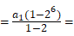63，∴a₁＝1．
∴a_{n}＝2^{n﹣1}．
（2）∵b_{n}是log₂a_{n}和log₂a_{n+1}的等差中项，
∴b_{n}（log₂a_{n}+log₂a_{n+1}）（log₂2^{n﹣1}+log₂2^{n}）＝n．
∴b_{n+1}﹣b_{n}＝1．
∴{b_{n}}是以为首项，以1为公差的等差数列．
设{（﹣1）^{n}b_{n}²}的前2n项和为T_{n}，则
T_{n}＝（﹣b₁²+b₂²）+（﹣b₃²+b₄²）+…+（﹣b_{2n﹣1}²+b_{2n}²）
＝b₁+b₂+b₃+b₄…+b_{2n﹣1}+b_{2n}
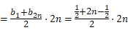
＝2n²．
【点评】本题考查了等差数列，等比数列的性质，分项求和的应用，属于中档题．
19．（14分）设椭圆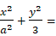1（a）的右焦点为F，右顶点为A，已知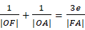，其中O为原点，e为椭圆的离心率．
（1）求椭圆的方程；
（2）设过点A的直线l与椭圆交于B（B不在x轴上），垂直于l的直线与l交于点M，与y轴交于点H，若BF⊥HF，且∠MOA＝∠MAO，求直线l的斜率．
【考点】K4：椭圆的性质．菁优网版权所有
【专题】15：综合题；35：转化思想；49：综合法；5D：圆锥曲线的定义、性质与方程．
【分析】（1）由题意画出图形，把|OF|、|OA|、|FA|代入，转化为关于a的方程，解方程求得a值，则椭圆方程可求；
（2）由已知设直线l的方程为y＝k（x﹣2），（k≠0），联立直线方程和椭圆方程，化为关于x的一元二次方程，利用根与系数的关系求得B的坐标，再写出MH所在直线方程，求出H的坐标，由BF⊥HF，得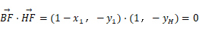，整理得到M的坐标与k的关系，由∠MOA＝∠MAO，得到x₀＝1，转化为关于k的等式求得k的值．
【解答】解：（1）由，
得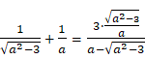，
即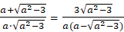，
∴a[a²﹣（a²﹣3）]＝3a（a²﹣3），解得a＝2．
∴椭圆方程为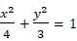；
（2）由已知设直线l的方程为y＝k（x﹣2），（k≠0），
设B（x₁，y₁），M（x₀，k（x₀﹣2）），
∵∠MOA＝∠MAO，
∴x₀＝1，
再设H（0，y_{H}），
联立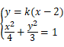，得（3+4k²）x²﹣16k²x+16k²﹣12＝0．
△＝（﹣16k²）²﹣4（3+4k²）（16k²﹣12）＝144＞0．
由根与系数的关系得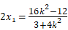，
∴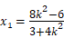，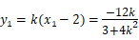，
MH所在直线方程为y﹣k（x₀﹣2）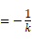（x﹣x₀），
令x＝0，得y_{H}＝（k）x₀﹣2k，
∵BF⊥HF，
∴，
即1﹣x₁+y₁y_{H}＝1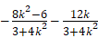[（k）x₀﹣2k]＝0，
整理得：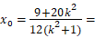1，即8k²＝3．
∴k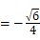或k．
【点评】本题考查椭圆方程的求法，考查直线与椭圆位置关系的应用，体现了“整体运算”思想方法和“设而不求”的解题思想方法，考查运算能力，是难题．
20．（14分）设函数f（x）＝x³﹣ax﹣b，x∈R，其中a，b∈R．
（1）求f（x）的单调区间；
（2）若f（x）存在极值点x₀，且f（x₁）＝f（x₀），其中x₁≠x₀，求证：x₁+2x₀＝0；
（3）设a＞0，函数g（x）＝|f（x）|，求证：g（x）在区间[﹣1，1]上的最大值不小于．
【考点】6B：利用导数研究函数的单调性；6D：利用导数研究函数的极值．菁优网版权所有
【专题】16：压轴题；35：转化思想；4C：分类法；53：导数的综合应用．
【分析】（1）求出f（x）的导数，讨论a≤0时f′（x）≥0，f（x）在R上递增；当a＞0时，由导数大于0，可得增区间；导数小于0，可得减区间；
（2）由条件判断出a＞0，且x₀≠0，由f′（x₀）＝0求出x₀，分别代入解析式化简f（x₀），f（﹣2x₀），化简整理后可得证；
（3）设g（x）在区间[﹣1，1]上的最大值M，根据极值点与区间的关系对a分三种情况讨论，运用f（x）单调性和前两问的结论，求出g（x）在区间上的取值范围，利用a的范围化简整理后求出M，再利用不等式的性质证明结论成立．
【解答】解：（1）若f（x）＝x³﹣ax﹣b，则f′（x）＝3x²﹣a，
分两种情况讨论：
①、当a≤0时，有f′（x）＝3x²﹣a≥0恒成立，
此时f（x）的单调递增区间为（﹣∞，+∞），
②、当a＞0时，令f′（x）＝3x²﹣a＝0，解得x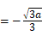或x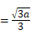，
当x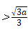或x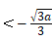时，f′（x）＝3x²﹣a＞0，f（x）为增函数，
当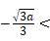x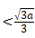时，f′（x）＝3x²﹣a＜0，f（x）为减函数，
故f（x）的增区间为（﹣∞，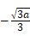），（，+∞），减区间为（，）；
（2）若f（x）存在极值点x₀，则必有a＞0，且x₀≠0，
由题意可得，f′（x）＝3x²﹣a，则x₀²，
进而f（x₀）＝x₀³﹣ax₀﹣b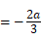x₀﹣b，
又f（﹣2x₀）＝﹣8x₀³+2ax₀﹣b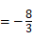x₀+2ax₀﹣b＝f（x₀），
由题意及（Ⅰ）可得：存在唯一的实数x₁，满足f（x₁）＝f（x₀），其中x₁≠x₀，
则有x₁＝﹣2x₀，故有x₁+2x₀＝0；
（Ⅲ）设g（x）在区间[﹣1，1]上的最大值M，max{x，y}表示x、y两个数的最大值，
下面分三种情况讨论：
①当a≥3时，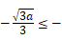1＜1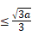，
由（I）知f（x）在区间[﹣1，1]上单调递减，
所以f（x）在区间[﹣1，1]上的取值范围是[f（1），f（﹣1）]，
因此M＝max{|f（1）|，|f（﹣1）|}＝max{|1﹣a﹣b|，|﹣1+a﹣b|}
＝max{|a﹣1+b|，|a﹣1﹣b|}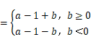，
所以M＝a﹣1+|b|≥2
②当a＜3时，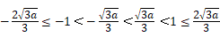，
由（Ⅰ）、（Ⅱ）知，f（﹣1）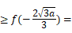f（），f（1）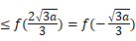，
所以f（x）在区间[﹣1，1]上的取值范围是[f（），f（）]，
因此M＝max{|f（）|，|f（）|}＝max{|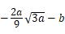|，|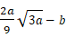|}
＝max{|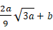|，||}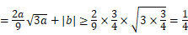，
③当0＜a时，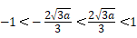，
由（Ⅰ）、（Ⅱ）知，f（﹣1）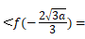f（），f（1）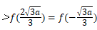，
所以f（x）在区间[﹣1，1]上的取值范围是[f（﹣1），f（1）]，
因此M＝max{|f（﹣1）|，|f（1）|}＝max{|﹣1+a﹣b|，|1﹣a﹣b|}
＝max{|1﹣a+b|，|1﹣a﹣b|}＝1﹣a+|b|，
综上所述，当a＞0时，g（x）在区间[﹣1，1]上的最大值不小于．
【点评】本题考查导数的运用：求单调区间和最值，不等式的证明，注意运用分类讨论的思想方法和转化思想，考查分析法在证明中的应用，以及化简整理、运算能力，属于难题．

